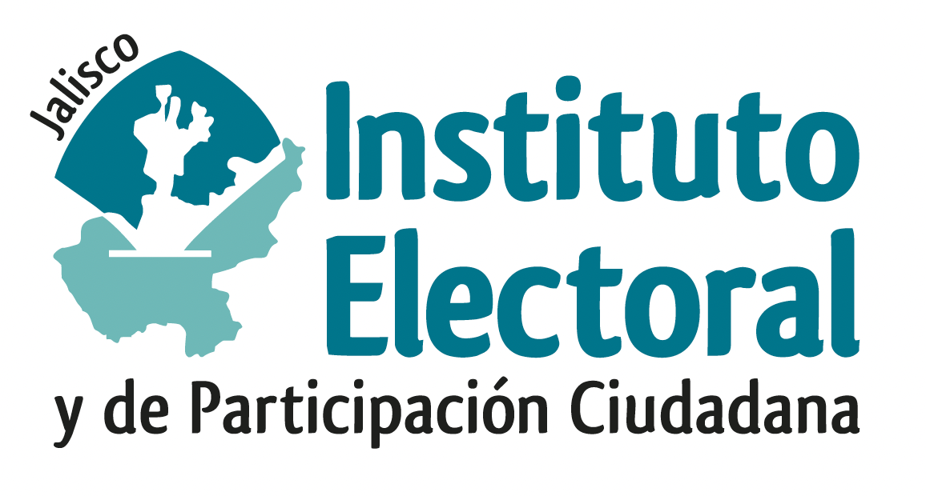

SEGUNDA SESIÓN ORDINARIA DE LA COMISIÓN DE
PRERROGATIVAS A PARTIDOS POLÍTICOS

Fecha: 21 de noviembre de 2024.
Hora: 11:00 horas
Videoconferencia

Orden del día:

- Presentación y, en su caso, aprobación del orden del día.

- Anteproyecto de acuerdo del Consejo General del Instituto Electoral y de Participación Ciudadana del Estado de Jalisco, que declara la procedencia legal y constitucional de la designación de las personas titulares de la Coordinación General, Vicecoordinación y Secretaría Técnica de la Coordinación de Regidurías de la Coordinación Ejecutiva Estatal del Partido Político Local “Hagamos”.

- Proyecto de dictamen de la Comisión de Prerrogativas a Partidos Políticos del Instituto Electoral y de Participación Ciudadana del Estado de Jalisco mediante el cual emite la declaratoria de pérdida de registro del Partido Político Local denominado “Hagamos”, al actualizarse la causal contenida en el artículo 94, párrafo 1, incisos b) y c) de la Ley General de Partidos Políticos.

- Proyecto de dictamen de la Comisión de Prerrogativas a Partidos Políticos del Instituto Electoral y de Participación Ciudadana del Estado de Jalisco mediante el cual emite la declaratoria de pérdida de registro del Partido Político Local denominado “Futuro”, al actualizarse la causal contenida en el artículo 94, párrafo 1, incisos b) y c) de la Ley General de Partidos Políticos.

- Anteproyecto de acuerdo del Consejo General del Instituto Electoral y de Participación Ciudadana del Estado de Jalisco, por el que se somete a consideración el dictamen que emite la Comisión de Prerrogativas a Partidos Políticos de este Organismo Electoral, por el que se determina la perdida de registro del Partido Político Local “Hagamos”.

- Anteproyecto de acuerdo del Consejo General del Instituto Electoral y de Participación Ciudadana del Estado de Jalisco, por el que se somete a consideración el dictamen que emite la Comisión de Prerrogativas a Partidos Políticos de este Organismo Electoral, por el que se determina la perdida de registro del Partido Político Local “Futuro”.

- Asuntos Generales.

_______________________________
Martha Cecilia González Carrillo
Secretaría Técnica de la Comisión

